# 輸入內容：

* 1. 借閱日期

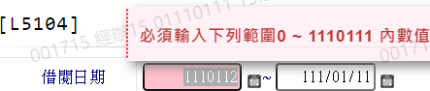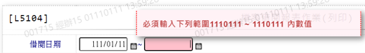

* 1. 報表種類

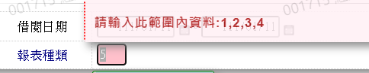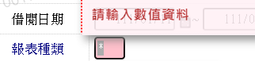

# 輸出內容：

